**李彦讲的知识**：

Vue、react框架比jq好的地方在于有虚拟DOM的存在，当在框架中做一些操作，会改变虚拟DOM，而不用每次都改变真实的DOM，频繁的操作Dom会对浏览器的性能有影响，当最终的操作完成，虚拟DOM会与真实DOM做对比，两者出现差异，才会改变真实DOM，若无差异，则不变

--------------------------------------------------------------------------------------------------------------------------------

npm i vue -g 🡪 安装一个全局的vue

-s 🡪 安装一个局部的，不加-g/-s时默认安装局部

vue init webpack vuetest 🡪 用vue初始化一个基于webpack的vuetest文件

? Project name **y**

? Project description **y**

? Author **y**

? Vue build standalone **回车**

? Install vue-router? **Yes**

? Use ESLint to lint your code? **Yes**

? Pick an ESLint preset Standard**回车**

? Set up unit tests **Yes**

? Pick a test runner jest**回车**

? Setup e2e tests with Nightwatch? **No**

? Should we run `npm install` for you after the project has been created? (recommended) npm **回车**

npm start 🡪 运行项目，会给个端口号

---------------------------------------------------------------------------------------------------------------------------------

npm run dev 🡪 启动一个Node.js本地开发服务器。

npm run build 🡪 建立生产资产

npm run unit 🡪 用[Jest](https://facebook.github.io/jest/docs/getting-started.html" \t "_blank)在JSDOM中运行单元测试。

npm run e2e 🡪 用[Nightwatch](http://nightwatchjs.org/" \t "_blank)进行端到端的测试。

npm run lint 🡪 运行eslint并报告代码中的任何linting错误。

-save-dev是指将包信息添加到devDependencies，表示你开发时依赖的包裹。

-save是指将包信息添加到dependencies，表示你发布时依赖的包裹。

Vue创建的项目中，我们最常用的是src文件夹： assets文件夹中的一般是静态资源/固定不变的文件；components文件夹中一般是静态组件/非路由组件（非路由组件需要在app.vue中引入）；pages文件夹中一般是路由组件（路由组件要在router中引入，pages文件夹是自己创建的）；router文件夹中的js是为了引入路由组件

**1.如何快速搭建一个vue项目**

---------------------------------------------------------------------------------------------------------------------------------

一般做切换时，用ref固定写法

例：

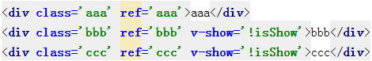

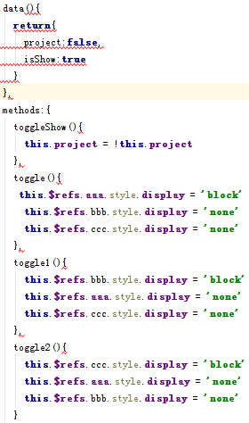

 this是当前对象

18.8.6

往github上传项目

先建一个Git文件，Git文件里放的需要往github传的文件（例如：文件1），在Git文件夹下右键点击Git Bash，打开命令窗口，输入命令 git clone “github上需要存文件的目录地址” ;再cd 文件1，；输入命令 git add ./\* ;输入命令 git commit -m “init” ;

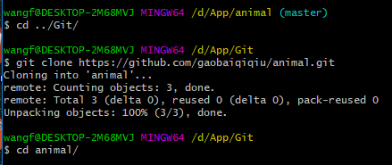

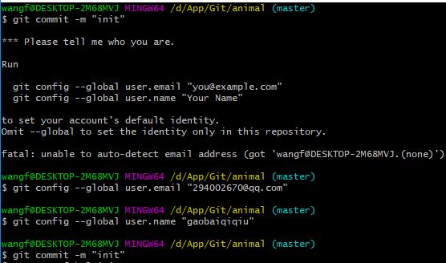

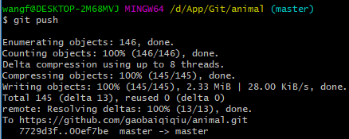

在本地创建git上的项目时，git clone 项目地址；

GitHub Desktop 上传代码到github上

